1. Crear un script que pida al usuario un número entero X.

El programa solicitará X nombres de usuario y la nota (valor entero) correspondiente. Suponiendo que X = 3, se deberá visualizar un mensaje similar al siguiente:

“Juan ha obtenido un tres”.

“María ha obtenido un ocho”

“Ana ha obtenido un nueve”

1. Crear un script JS que solicite un número entero positivo al usuario. El programa deberá calcular la suma de los dígitos del número y la cantidad de los mismos. Ejemplo:

“El número 5544 tiene 4 dígitos y su suma es 18”

1. Empleando la estructura while implementa la potencia y el factorial de un número. El código deberá estar almacenado en un fichero .js independiente de la página.
2. Hacer un script que pida un número por teclado. El script comprobará que sea un valor entero, positivo y menor que 20. El programa no continuará con su ejecución hasta que el dato introducido sea correcto. Si el valor es incorrecto, se mostrará el mensaje:

“Introduce un número positivo menor que 20”

Y el programa pedirá de nuevo al usuario que introduzca un nuevo valor.

1. Hacer un script que cree los siguientes triángulos en una página web. El programa pedirá la altura del mismo, comprobará que sea un valor entero, mayor o igual que 2 y no continuará hasta que el valor introducido cumpla la condición exigida.

Recuerda emplear “&nbsp;&nbsp” para generar el carácter espacio en blanco.

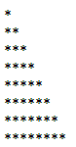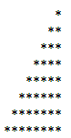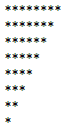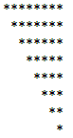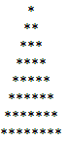

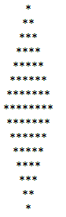

1. Modifica el script anterior para permitir que imprima un rombo en pantalla, similar al siguiente:
2. Crea un programa que compruebe que una fecha dada sea correcta. El programa pedirá el día, mes y año a comprobar e informará al usuario si la fecha es válida o no.

Por ejemplo 31 de febrero de 2001 sería incorrecta

29 de febrero de 2048 sería una fecha correcta (por que 2048 es año bisiesto).

Los años bisiestos son divisibles entre 4 (como 2004, 2008, etc.)

excepto si es divisible entre 100, entonces no es bisiesto (como 2100, 2200, etc.)

excepto si es divisible entre 400, entonces sí (como 2000, 2400)